Roadmap Praktis — Mulai Pertanian dari Nol (Biar Gak Boncos)
Ringkas tapi lengkap: langkah harian–mingguan–bulanan + checklist + gerbang keputusan scale-up.
Roadmap ini menyusun langkah paling praktis untuk pemula berdasarkan 10 fondasi yang sudah kita bahas (No 1–10: lokasi/agroklimat, tanah, air, komoditas, budidaya, pascapanen, keuangan, pemasaran, risiko/legal, sistem operasional). Prinsip utamanya: mulai kecil dulu untuk dapat DATA, rapikan sistem, baru naik skala.

Gambar besar roadmap (paling mudah dipahami)
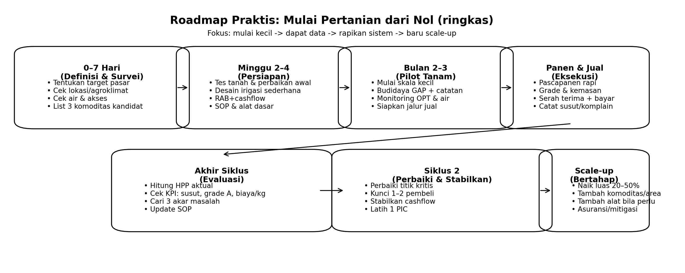

Aturan main roadmap (biar kamu gak salah urut)
- Urutan yang aman: Pasar -> Lahan/air -> Tanah -> RAB+cashflow -> SOP -> Pilot -> Panen/Jual -> Evaluasi -> Siklus 2 -> Scale-up.
- Jangan beli input banyak kalau belum ada rencana jual dan hitungan cashflow.
- Mulai skala kecil (pilot) 1 siklus itu bukan ‘takut’, tapi cara belajar paling murah.
- Setiap minggu wajib ada: catatan + cek KPI + keputusan kecil (perbaikan).

Roadmap 0–90 hari (super praktis untuk pemula)
Waktu | Tujuan | Yang dikerjakan (praktis) | Output wajib (bukti nyata)
Hari 1–7 | Tahu kamu mau jual ke siapa dan lahan kamu cocok apa | 1) Tentukan target pembeli (minimal 2 opsi)  2) Cek agroklimat & akses  3) Cek sumber air & risiko banjir/kering  4) Pilih 3 komoditas kandidat | • Daftar pembeli/target  • Foto/video kondisi lahan  • Catatan air (sumber & musim)  • 3 komoditas kandidat + alasannya
Minggu 2 | Tahu kondisi tanah dan rencana perbaikannya | 1) Ambil sampel tanah (minimal 1–3 titik)  2) Tes pH/tekstur/organik (sesederhana mungkin)  3) Tentukan perbaikan awal (organik/drainase/koreksi pH bertahap) | • Hasil uji tanah sederhana  • Rencana perbaikan 2–4 minggu  • Foto kondisi drainase/bedengan
Minggu 3 | Rapiin irigasi & rencana kerja | 1) Desain irigasi sederhana (alur air/zona siram)  2) Tentukan alat minimal  3) Buat SOP budidaya 1–2 halaman (jadwal + dosis + monitoring) | • Sketsa irigasi + jadwal siram  • Daftar alat  • SOP budidaya versi 1
Minggu 4 | Hitungan uang aman sebelum mulai | 1) Buat RAB lengkap  2) Buat cashflow mingguan (minimal 8 minggu)  3) Tentukan dana cadangan risiko 5–15%  4) Tentukan harga minimal (target HPP) | • RAB 1 siklus  • Cashflow mingguan  • Aturan belanja (SOP)  • Harga minimal (estimasi HPP)
Bulan 2 (Pilot) | Tanam skala kecil & kumpulkan data | 1) Tanam pilot  2) Monitoring OPT & air rutin  3) Catat semua kegiatan+dosis+biaya  4) Mulai komunikasi pembeli (H-14 sampai H-3 panen) | • Catatan kebun harian  • Rekap biaya mingguan  • Monitoring OPT (2x/minggu)  • Calon jadwal panen + pembeli siap
Bulan 3 (Panen/Jual) | Ubah panen jadi uang dengan rapi | 1) Pascapanen rapi (sortasi, grading, kemasan)  2) Serah terima (timbang, bukti)  3) Catat susut & komplain  4) Catat pembayaran (cash/tempo) | • Rekap grade A/B/C  • Susut %  • Bukti transaksi  • Daftar piutang (kalau tempo)

Roadmap 6–12 bulan (biar stabil lalu naik level)
Fase | Fokus | Target realistis | Kunci sukses
Siklus 1 (Pilot) | Belajar & dapat data | Tahu biaya nyata, susut, grade, pola OPT, pola air | Catatan rapi + SOP minimal + evaluasi
Siklus 2 | Perbaiki titik kritis & stabilkan pasar | Susut turun, % grade A naik, pembeli lebih rutin | Perbaiki 1–3 masalah terbesar dulu
Siklus 3 | Scale-up bertahap | Naik luas 20–50% (jangan langsung 2–3x) | Cashflow aman + tim/pembagian peran jelas
Siklus 4+ | Optimasi & investasi alat | Mulai alat/teknologi yang benar-benar balik modal | Keputusan pakai data KPI, bukan feeling

Gerbang keputusan scale-up (Go / Fix / Stop)
Pakai gerbang ini sebelum kamu menambah luas atau menambah modal besar. Kalau salah satu belum beres, biasanya lebih aman pilih FIX dulu.
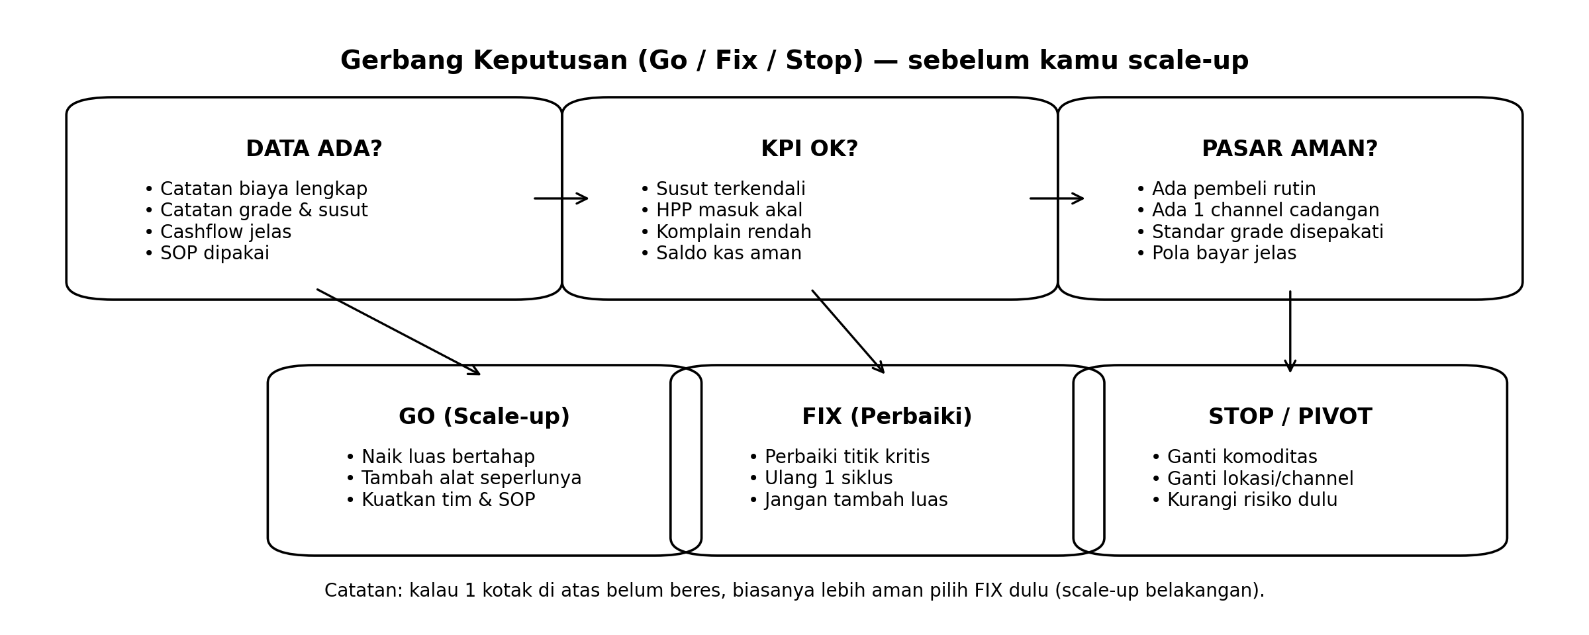

Checklist dokumen & template yang wajib kamu punya (biar rapi)
Kelompok | Dokumen/Template | Minimal isi | Dipakai untuk
Lahan & teknis | Peta/sketsa lahan + sumber air | ukuran, kontur sederhana, titik air | desain irigasi & pembagian zona
Tanah | Hasil uji tanah + rencana perbaikan | pH, tekstur, organik (minimal) | tentukan dosis & strategi perbaikan
Operasional | SOP budidaya (1–2 halaman) | jadwal kerja, monitoring, tindakan IPM | konsistensi kerja
Pascapanen | SOP pascapanen (1 halaman) | grade A/B/C, kemasan, serah terima | susut turun, harga stabil
Keuangan | RAB + cashflow + catatan kas | biaya tetap/variabel, jadwal kas | hindari kehabisan uang tengah musim
Penjualan | Template transaksi + catatan penjualan | kg, harga/kg, ongkir, potongan, tempo | hindari sengketa + analisis channel terbaik
Risiko | Risk register + rencana cadangan | risiko, dampak, mitigasi, PIC | usaha tahan banting
Evaluasi | Rekap KPI mingguan + AAR akhir siklus | susut %, biaya/kg, % grade A, komplain | naik level tiap siklus

Rutinitas mingguan (yang bikin kamu cepat naik level)
- Senin: cek rencana kerja minggu ini + cek stok input + cek saldo kas.
- Rabu: monitoring OPT + catat kondisi air + koreksi tindakan (kalau perlu).
- Jumat: rekap biaya minggu ini + bandingkan dengan RAB.
- Sabtu/Minggu: cek KPI (susut, grade, serangan OPT, cashflow) + putuskan 1–2 perbaikan minggu depan.

Kalau kamu bingung mulai dari mana (versi super ringkas)
- Mulai dari PASAR: cari 2 calon pembeli dan tanya standar mereka.
- Baru cek LAHAN: air aman? akses angkut aman?
- Baru hitung uang: RAB + cashflow (No 7).
- Baru tanam PILOT kecil. Setelah panen, evaluasi pakai KPI, bukan perasaan.

Dokumen ini dibuat pada 14 January 2026 (zona waktu Asia/Jakarta).

